Στον Firefox όλοι οι κωδικοί πρόσβασης υπάρχουν στην διαδρομή Εργαλεία/Επιλογές/Καρτέλα «Ασφάλεια»/Αποθηκευμένοι Κωδικοί»
– Στο Google Chrome τα πράγματα είναι ακόμα πιο εύκολα, απλά πηγαίνετε στη διεύθυνση chrome://settings/passwords

Για χρήστες ΠΣΔ: Είσοδος στον Πίνακα Ελέγχου και δημιουργία ΒΔ
Είσοδος στον Πίνακα Ελέγχου και δημιουργία ΒΔ
Το σύστημα διαχείρισης ιστοσελίδων wordpress χρειάζεται μια Βάση Δεδομένων (ΒΔ) για να λειτουργήσει. Όλο το περιεχόμενο που δημιουργούμε αποθηκεύεται στη βάση δεδομένων και κάθε φορά που ο επισκέπτης της ιστοσελίδας μας προβάλει περιεχόμενο ο διακομιστής (server) ανακτά τις πληροφορίες από τη βάση. Αυτό έχει ως πλεονέκτημα τον διαχωρισμό του περιεχομένου από την λειτουργία, δομή και εμφάνιση της ιστοσελίδας μας. Η επικοινωνία της ΒΔ με το σύστημα wordpress γίνεται αυτόματα και δεν χρειάζεται εμείς ως διαχειριστές να επέμβουμε.
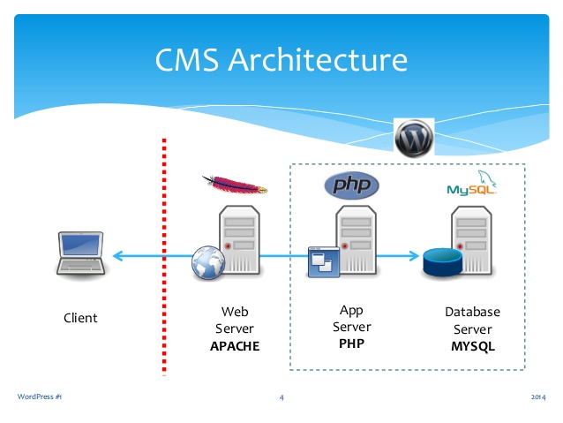
Αυτό που χρειάζεται από εμάς είναι να δημιουργήσουμε και να πάρουμε κάποια στοιχεία της βάσης δεδομένων (ΒΔ) πριν την εγκατάσταση του wordpress στο ΠΣΔ. Η διαδικασία αυτή γίνεται μέσω του πίνακα ελέγχου στο ΠΣΔ. Συνοπτικά τα βήματα για την δημιουργία ΒΔ στο ΠΣΔ είναι:
- Σύνδεση στο ΠΣΔ
- Σύνδεση στον Πίνακα Ελέγχου
- Είσοδος στη διαχείριση Βάσεων Δεδομένων Mysql
- Δημιουργία Βάσης Δεδομένων (ΒΔ) και κωδικού
- Συλλογή στοιχείων
Τα στοιχεία που πρέπει να συλλέξουμε φαίνονται στην παρακάτω εικόνα:
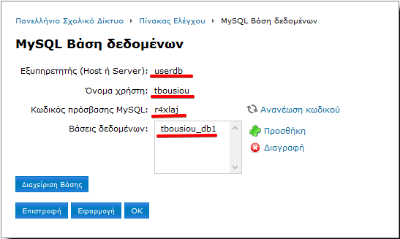
Παρακολουθήστε το παρακάτω βίντεο που δείχνει την διαδικασία συλλογής στοιχείων ΒΔ στο ΠΣΔ. Τα στοιχεία αυτά θα χρειαστούν σε επόμενο βήμα που είναι η εγκατάσταση wordpress. Σημειώστε τα στοιχεία αυτά σε ένα ηλεκτρονικό έγγραφο.
Αν έχετε ήδη βάση δεδομένων και κωδικό απλά συλλέξτε τα στοιχεία, αλλιώς δημιουργήστε μια βάση.

Για χρήστες ΠΣΔ: Ανέβασμα αρχείων στον διακομιστή
Ανέβασμα αρχείων στον διακομιστή
Το βασικό βήμα για την εγκατάσταση του wordpress είναι το ανέβασμα των αρχείων στον διακομιστή του ΠΣΔ. Η μεταφορά των αρχείων στον διακομιστή γίνεται μέσω του πρωτοκόλλου FTP και γι' αυτό απαιτείται η εγκατάσταση κατάλληλου λογισμικού πελάτη (ftp client).
Βήμα 1. Λήψη και εγκατάσταση ftp client
Κάνουμε λήψη του αρχείου εγκατάστασης WinSCP. Επιλέγουμε το installation package.
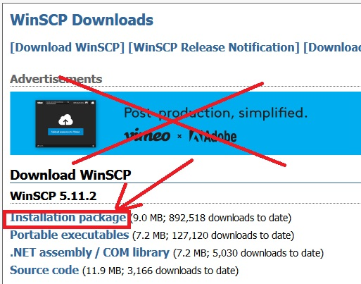
Αφού κατεβάσουμε το αρχείο εγκατάστασης, εκτελούμε την εγκατάσταση και στο τέλος θα έχουμε το εικονίδιο του προγράμματος στην επιφάνεια εργασίας. Κατά την εγκατάσταση αφήστε τις προκαθορισμένες επιλογές.
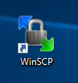
Βήμα 2. Λήψη αρχείου εγκατάστασης wordpress
Πηγαίνουμε στην ελληνική σελίδα του wordpress.org και κατεβάζουμε την τελευταία έκδοση
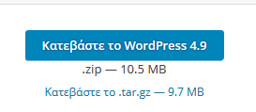
Μετά την λήψη μετακινήστε το αρχείο εγκατάστασης στην επιφάνεια εργασίας.
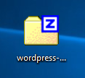
Βήμα 3. Αποσυμπίεση αρχείου
Το αρχείο εγκατάστασης wordpress είναι σε μορφή συμπιεσμένου αρχείου (zip) και γιαυτό θα πρέπει να το αποσυμπιέσουμε πριν την μεταφορά στον διακομιστή. Για την αποσυμπίεση του αρχείου κάντε δεξί κλικ πάνω του και επιλέξτε την εντολή εξαγωγής αρχείων ανάλογα με το λογισμικό που έχετε (εξαγωγή εδώ, extract here, unzip, etc). Μετά την εξαγωγή θα έχετε τον φάκελο με τα αρχεία εγκατάστασης wordpress.
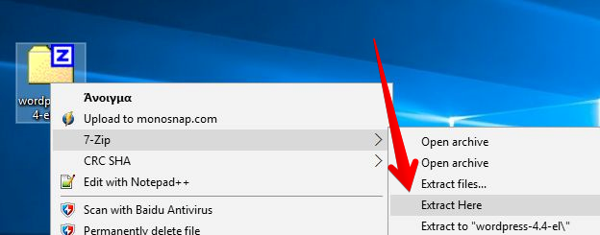
Βήμα 4. Ανέβασμα τον αρχείων στον διακομιστή
Αυτό είναι το πιο δύσκολο βήμα όλης της διαδικασίας λόγω της κατά καιρούς κακής λειτουργίας του ΠΣΔ. Για την εκτέλεση αυτού του βήματος αποφύγετε τις πρωινές ώρες Δευτέρα - Παρασκευή γιατί το ΠΣΔ είναι υπερφορτωμένο. Τα αρχεία που πρέπει να ανεβούν είναι πολλά και είναι πολύ πιθανόν να διακοπεί η μεταφορά. Ο χρόνος που απαιτείται εξαρτάται από την ταχύτητα σύνδεσης και την κατάσταση των διακομιστών του ΠΣΔ. Λογικά θα χρειαστείτε από 5 έως 30 λεπτά για την μεταφορά.
Τα στοιχεία σύνδεσης με FTP στο ΠΣΔ είναι:
- hostname: users.sch.gr
- username: το όνομα χρήστη του λογαριασμού σας στο ΠΣΔ
- password: ο κωδικός του λογαριασμού σας στο ΠΣΔ
Ακολουθήστε τις οδηγίες του παρακάτω βίντεο.

Για χρήστες ΠΣΔ: Εγκατάσταση Wordpress στο ΠΣΔ
Εγκατάσταση Wordpress στο ΠΣΔ

Αφού έχουμε ανεβάσει τα αρχεία εγκατάστασης του wordpress χρειάζεται κάποια παραμετροποίηση για την ολοκλήρωση της εγκατάστασης. Συγκεκριμένα το wordpress χρειάζεται τα στοιχεία της Βάσης Δεδομένων και κάποιες βασικές πληροφορίες της ιστοσελίδας μας.
Για να ξεκινήσουμε την εγκατάσταση πληκτρολογούμε στην γραμμή διευθύνσεων στον browser (Firefox, Chrome) την διεύθυνση της ιστοσελίδας μας (domain name) που έχει την μορφή:

users.sch.gr/<username>
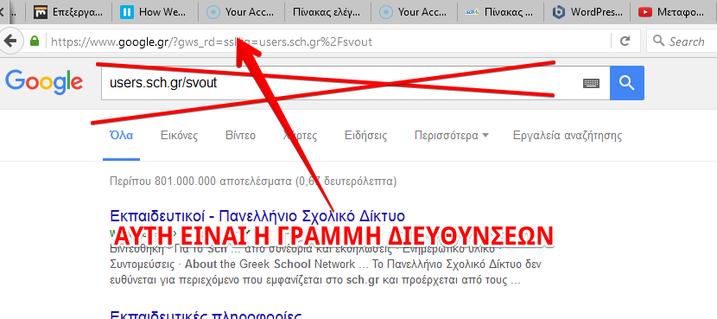
Αντικαθιστούμε το <username> με το όνομα χρήστη του λογαριασμού μας στο ΠΣΔ.
Για παράδειγμα ο χρήστης του ΠΣΔ gpapas έχει διεύθυνση users.sch.gr/gpapas. Για τα βήματα της εγκατάστασης παρακολουθήστε το παρακάτω βίντεο.

